**Adatbázis rendszerek I.**

1.Gyakorlat

2025. 03. 08.

**Készítette:**

Piszró Dániel

Szak: Programtervező Informatikus (Bsc)

ELJUVY

**Sátoraljaújhely, 2025**

**1. feladat** – C nyelven készítsen egy programot, amely szabvány billentyűzetről olvasson be sorokat, egészen a végjelig (#). A beolvasott szöveg: a hallgató teljes neve és a Neptun-kód. A beolvasott sorokat írja ki egy szövegfile-ba (neptunkod.txt). A szövegfile nevét a bevitel első sorában adja meg (File name). Az így létrehozott, lezárt állományt utána nyissa meg és írja vissza a lementett szöveget nagybetűs formában.

Bekérjük a felhasználótól a menteni kívánt fájl nevet majd a tanuló nevét és Neptun kódját és lezáró karaktert egy-egy **fgets()** függvény segítségével.

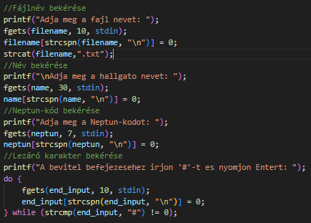

1.ábra (adatok bekérése)

Ezután vissza olvassuk az adatokat és egy egyedi függvénnyel, nagybetűkkel kiírjuk a konzolra.

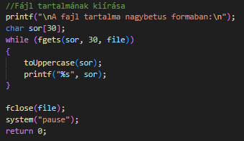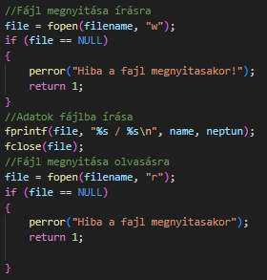

3.ábra (kiírás)

2.ábra (fájl megnyitása)

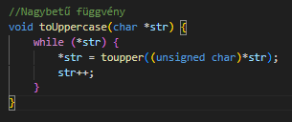4.ábra (nagybetű függvény)

**2a. feladat** – Készítse el az ER modellt a **Termékek** és **Gyártók** leírására

**-Minden** **Termék**csak **egy** **Gyártóhoz** tartozik.

**-Termék** egyed tulajdonságai: Tkód, név, ear

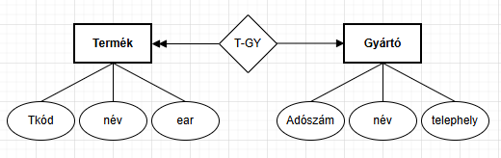**-Gyártó** egyed tulajdonságai: Adószám, név, telephely

5.ábra (ER modell)

**2b. feladat** – Az 1. feladatban elkészített ER modellt bővítése

-**postai cím** a gyártóhoz (külön-külön komponensekkel)

-A **Terméknél** a kapcsolódó *csomagolási egység darabszámai* (több egység)

-**Termék** és **Alkatrész** (Akód, név) adatai. Egy **Alkatrész több Termékben** is megjelenhet, és **fordítva is**.

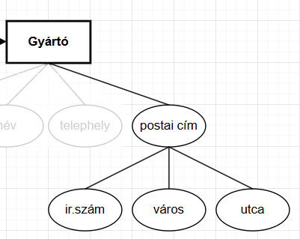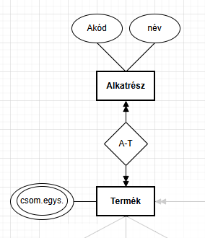

6.ábra (ER modell bővítés) 7.ábra (Gyártó bővítése)

**3. feladat** – A 2b. feladatnál létrehozott Termék-Gyártó modell bővítése

-A **Termékhez** a **Rendelés** egyed kapcsolása. Egy **Termékhez több Rendelés** kapcsolódik és **fordítva is**.

**-Rendelés** egyed tulajdonságai: Rkód, dátum, darabszám, ár

-A **Rendeléshez** a **Vevő** egyed kapcsolása. **Egy Vevő** **többször** is **Rendelhet**.

-**Vevő** egyed tulajdonságai: Vkód, név, lakcím (összetett tulajdonság)

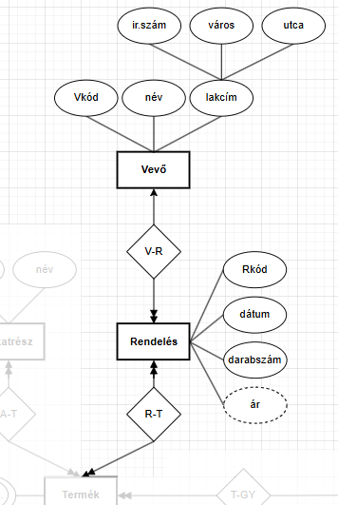

8.ábra (második ER modell bővítés)

**4a. feladat** – Készítsen egy ER modellt, ahol adottak a következő egyedek, hozzá tartozó tulajdonságok és kapcsolatok.

-**Tanszék** egyed tulajdonságai: kód, név, kar

-**Oktató** egyed tulajdonságai: neptunkód, név, beosztás

-**Tantárgy** egyed tulajdonságai: neptunkód, név, kredit, lezárás módja

-A **Tanszék**, az **Oktatóval** **egy:több** kapcsolatban van.

-Az **Oktató** a **Tantárggyal több:több** kapcsolatban van.

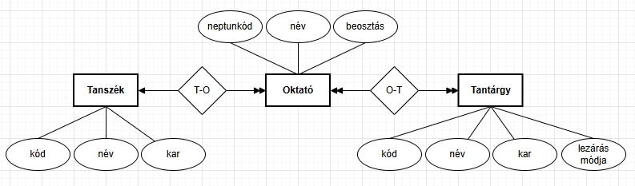

9.ábra (4a feladat modellje)

**4b. feladat** – Konventálja elkészített ER modellt relációs modellre! A relációs modellbe (struktúra ábra) adja meg az adattípust, integritási feltételeket is. Kapcsolja össze a relációkat.

-Az **Oktatót** kibővítjük a tanszék kód külső kulccsal

-Az **Oktató** és a **Tantárgy** között létre hoztunk egy új relációt. Az **Oktató-Tantárgy** relációban külső kulcsként kapcsolódnak az **Oktató** és **Tantárgy** elsődleges kulcsai.

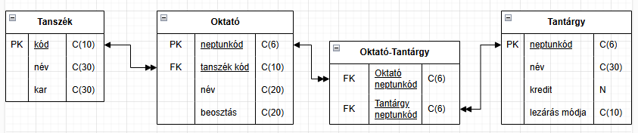

10.ábra (átkonvertált adatmodell)

**5. feladat** – Konvertálja a 3. feladatban elkészített ER modellt - relációs modellre. A relációs modellbe (struktúra ábra) adja meg az adattípust, integritási feltételeket is. Kapcsolja össze a relációkat.

-A **Terméket** kibővítjük a gyártó_ID külső kulccsal

-A **Rendelés** kibővítjük a Vevő kód külső kulccsal

-A **Termék** és az **Alkatrész** között létre hoztunk egy új relációt. Az **Termék-Alkatrész** relációban külső kulcsként kapcsolódnak a **Termék** és **Alkatrész** elsődleges kulcsai.

-A **Termék** és a **Rendelés** között létre hoztunk egy új relációt. Az **Termék-Rendelés** relációban külső kulcsként kapcsolódnak a **Termék** és **Rendelés** elsődleges kulcsai.

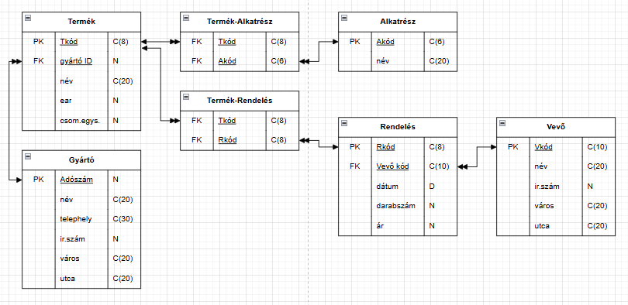

11.ábra (3. feladat átkonvertálva)